Мансарда или полноценный второй этаж
При проектировании загородного дома многие домовладельцы задаются вопросом: что лучше мансарда или полноценный второй этаж? Попробуем разобраться в особенностях зданий с мансардной кровлей, а также рассмотрим преимущества возведения двухэтажного дома.

Преимущества оборудования мансардной кровли
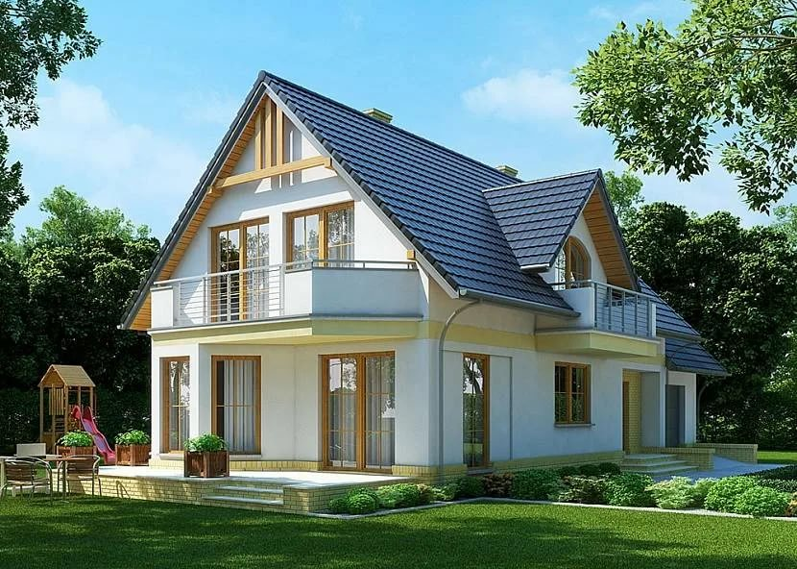
Мансардная кровля играет роль жилого второго этажа и одновременно справляется с функциями крыши. Здесь, прежде всего, необходимо учитывать бюджет домовладельца, а также личные предпочтения.
Преимущества обустройства мансарды очевидны для тех, кто хочет сэкономить в процессе строительства и дальнейшей эксплуатации дома. Затраты на обогрев, освещение будут гораздо меньше, чем при использовании второго этажа.
Кроме того, застройщик также сэкономит и на строительных материалах. Мансарда все же меньше по размеру верхнего этажа.
Мансарду можно использовать с разными целями: разместить тут библиотеку, рабочий кабинет или оборудовать зону для подростка. Как правило, дети старшего возраста уже стремятся проживать отдельно.
Многие домовладельцы превращают мансардную зону в сауну или размещают здесь бассейн. Все зависит от бюджета застройщика и его фантазии.
Ответить однозначно на вопрос о том, что лучше мансарда или второй этаж, невозможно. Каждый вариант хорош.

Преимущества двухэтажного дома
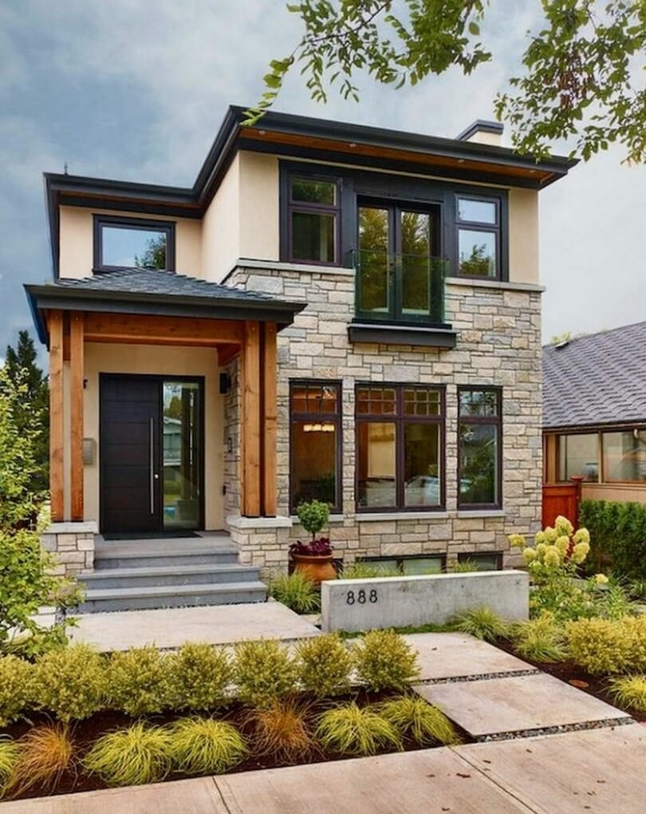
Двухэтажный дом также обладает рядом достоинств, с которыми нужно познакомиться. Итак:
- Теплопотери минимальны. А если обустроить еще и чердак, то они, вообще, сведутся к минимуму.
- Верхний этаж поглощает звуки с улицы (шум дождя не будет слышен, а вот мансарда не обеспечивает должной звукоизоляции).
- Срок эксплуатации второго этажа больше. Мансардную кровлю придется ремонтировать гораздо быстрее.
- Больше полезной площади. Мансарда имеет пространства, непригодные для использования. Высота не позволит здесь разместить высокую и громоздкую мебель, к примеру. На втором этаже вы сможете разместить все, что хотите.
- Установка окон отнимает меньше времени и сил. Обустраивать мансардную кровлю окнами должен специалист. Монтаж обладает особенностями.
Как мы видим, полноценный этаж так же хорош. Поэтому ориентируйтесь на собственные предпочтения.

Критерии выбора
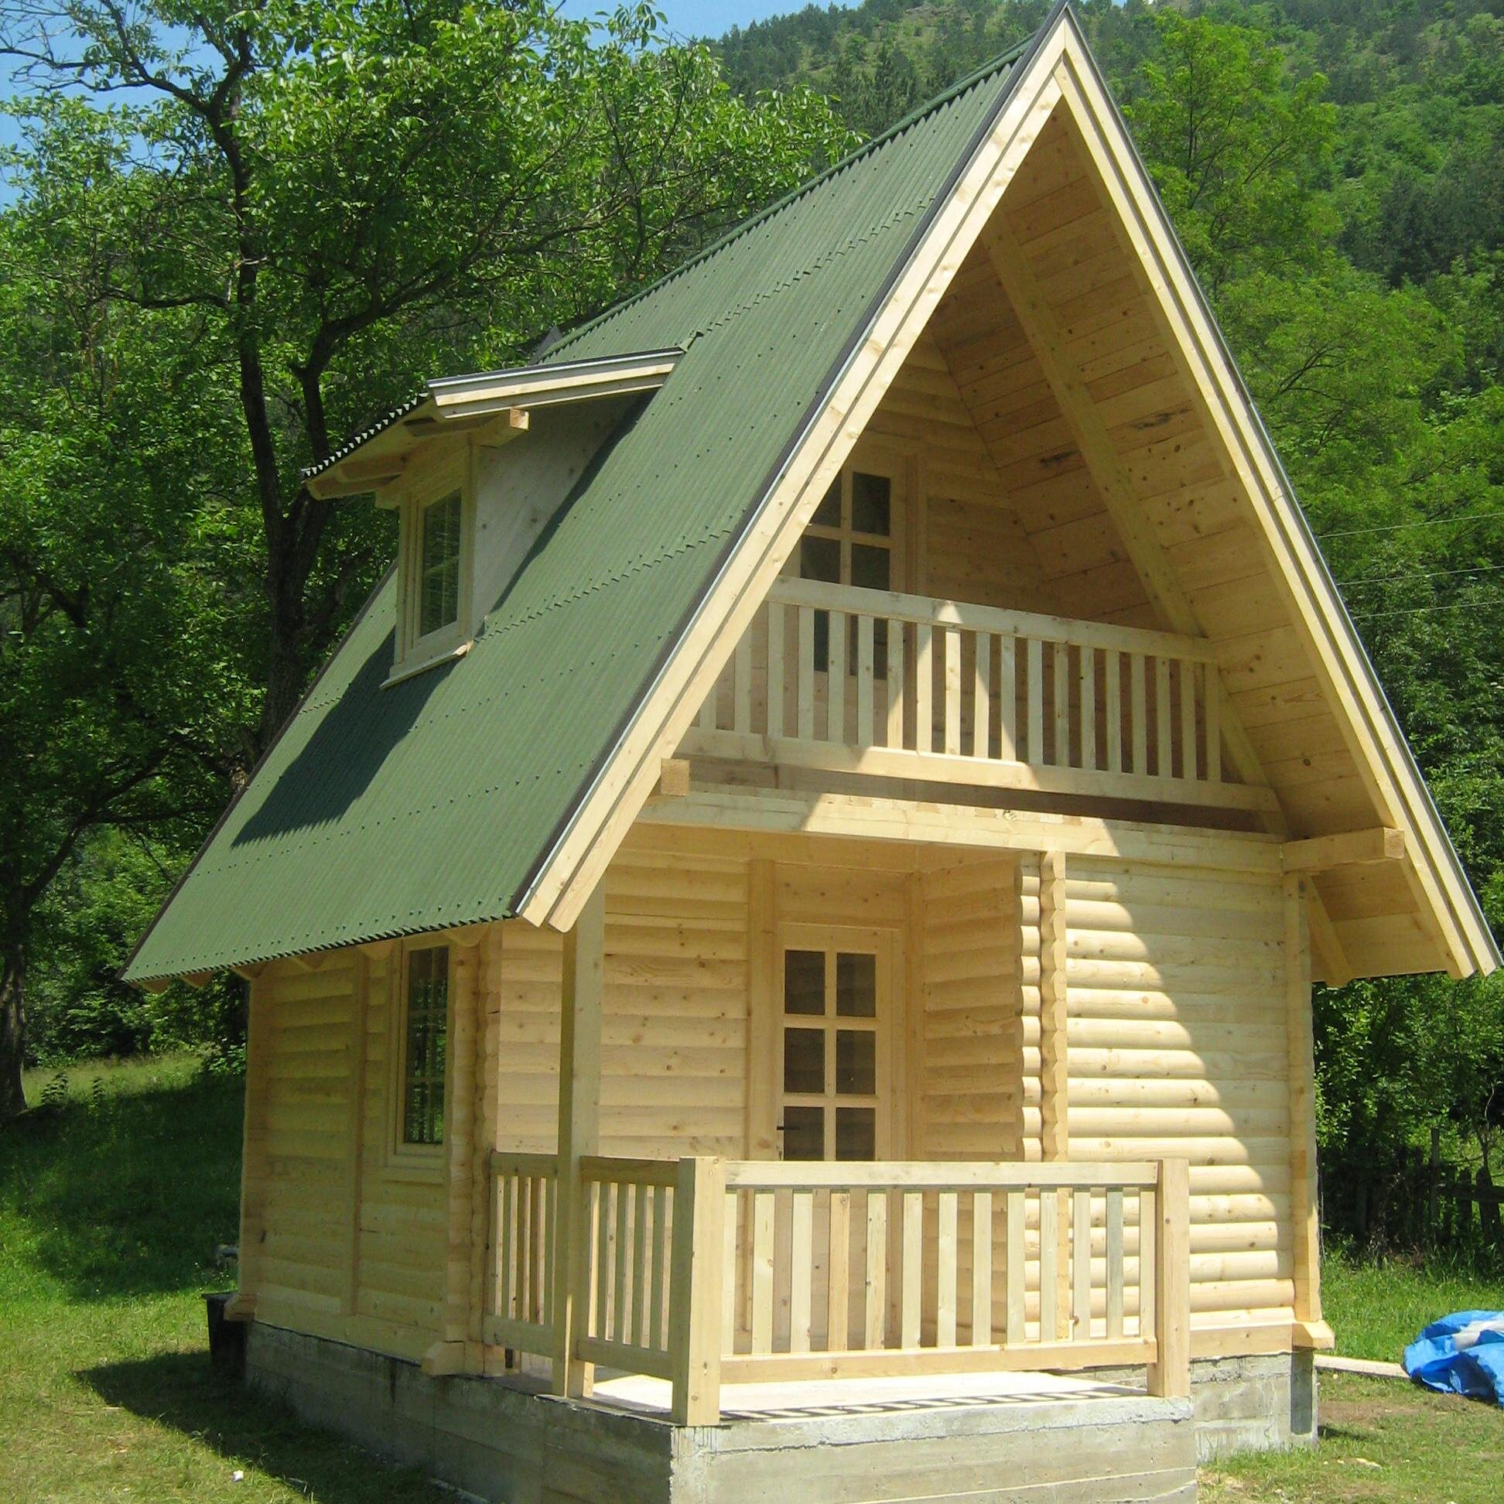
Но все же при возведении дома стоит учесть некоторые параметры. Они позволят сориентироваться в выборе и отдать предпочтение либо мансарде, либо второму этажу. Итак, учитывайте:

Площадь дома
Маленький дом лучше оборудовать мансардной кровлей. Тем самым, удастся увеличить жилую площадь и сохранить привлекательный вид строения.
Особняк больших размеров разумнее оснастить полноценным вторым этажом. Мансарда будет выглядеть несколько неуместно. Хотя при желании можно разделить ее на несколько рабочих зон и даже установить перегородки, особенно, если предполагается обустройство крыши сложной конфигурации.

Конструктивные особенности дома
Мансарду возводить тяжелее. Это особенность обустройства кровель подобного типа. Если, к примеру, дом возводится из пеноблоков, их придется распиливать, когда очередь дойдет до возведения мансарды. Строительный материал расходуется не очень экономно.
При возведении второго этажа таких сложностей не возникает. Как правило, он соответствует стандартам всего здания.

Назначение дома
Если вы не планируете проживать в доме постоянно, лучше возвести мансардную кровлю. Вы сэкономите на отоплении в будущем. К примеру, вы решили построить дачный домик. Не стоит обустраивать здание в два этажа, где вы будете проводить всего 2-3 месяца.
Дом, где проживают постоянно, так или иначе, придется отапливать. В этом случае разумнее отдать предпочтение возведению второго этажа.
Вопрос о том, что лучше мансарда или второй этаж, неоднозначен. Рассчитайте свой бюджет, определитесь с назначением строения и своими вкусами, а только затем принимайте окончательное решение.

